УДК 621.315.5

ЭЛАСТИЧНЫЕ ЭЛЕКТРОМАГНИТНЫЕ ЭКРАНЫ НА ОСНОВЕ КОМБИНИРОВАННЫХ МЕТАЛЛОСОДЕРЖАЩИХ ЭЛЕМЕНТОВ

О.В. БОЙПРАВ, Л.М. ЛЫНЬКОВ, Е.А.А. АЛЬ-МАШАТТ, Х.Д.А. АБДУЛХАДИ

Учреждение образования Белорусский государственный университет информатики и радиоэлектроники
г. Минск, 220013, Республика Беларусь

Для защиты наземных объектов от обнаружения в радиолокационном диапазоне длин электромагнитных волн необходимо обеспечивать снижение значений коэффициента отражения электромагнитного излучения (ЭМИ) корпусов этих объектов. Применяемые для этой цели радиопоглощающие материалы и изделия на их основе должны характеризоваться эластичностью и невысокой массой на единицу площади. В настоящей работе предложена методика получения электромагнитных экранов, характеризующихся указанными особенностями. Эта методика включает в себя следующие этапы.
1. Формирование чехла, предназначенного для заполнения металлосодержащими элементами, обеспечивающими ослабление энергии ЭМИ. Материал чехла – сетчатое полиэстеровое полотно, плотность которого может варьироваться в пределах от 50 до 70 г/м², а размер отверстий – от 2 до 3 мм. Конфигурация чехла должна быть аналогична конфигурации поверхности экранируемого средства вычислительной техники.
2. Получение металлосодержащих элементов путем раскроя полотен на основе фольгированных или металлизированных материалов на фрагменты, представляющие собой плоские объекты в виде геометрических фигур стандартной или нестандартной формы. Габаритные размеры этих фигур должны быть сопоставимы с длиной электромагнитных волн в диапазоне частот, в котором изготавливаемый эластичный электромагнитный экраны должен характеризоваться наиболее высокой эффективностью.
3. Равномерное распределение внутри чехла металлосодержащих элементов.
4. Разделение чехла, заполненного металлосодержащими элементами, на ячейки путем ниточного соединения его передней и задней стенок вдоль направлений, условно образуемых параллельными линиями. Соединение должно быть реализовано таким образом, чтобы сечение ячеек в плоскости, параллельной поверхности экрана, характеризовалось квадратной формой. Длина, ширина и высота ячеек должны выбираться, исходя из критерия Рэлея.
Масса 1 м² эластичных электромагнитных экранов, получаемых в соответствии с предложенной методикой, составляет не более 0,6 кг/м².
Для экспериментального обоснования целесообразности использования предложенной методики в целях получения изделий, предназначенных для снижения радиолокационной заметности наземных объектов, было изготовлено две партии образцов. Составные элементы образцов из партии 1 представляли собой совокупность фрагментов игольнопробивного углеродосодержащего полотна и металлизированной полиэтиленовой пленки. Составные элементы образцов из партии 2 были получены на основе фольгированного вспененного полиэтилена. Использование вспомогательных, не содержащих металл материалов для формирования фрагментов обусловлено возможностью снижения коэффициента отражения ЭМИ изготавливаемых с их применением экранов.
На рисунке 1 представлено фото образца из партии 2.
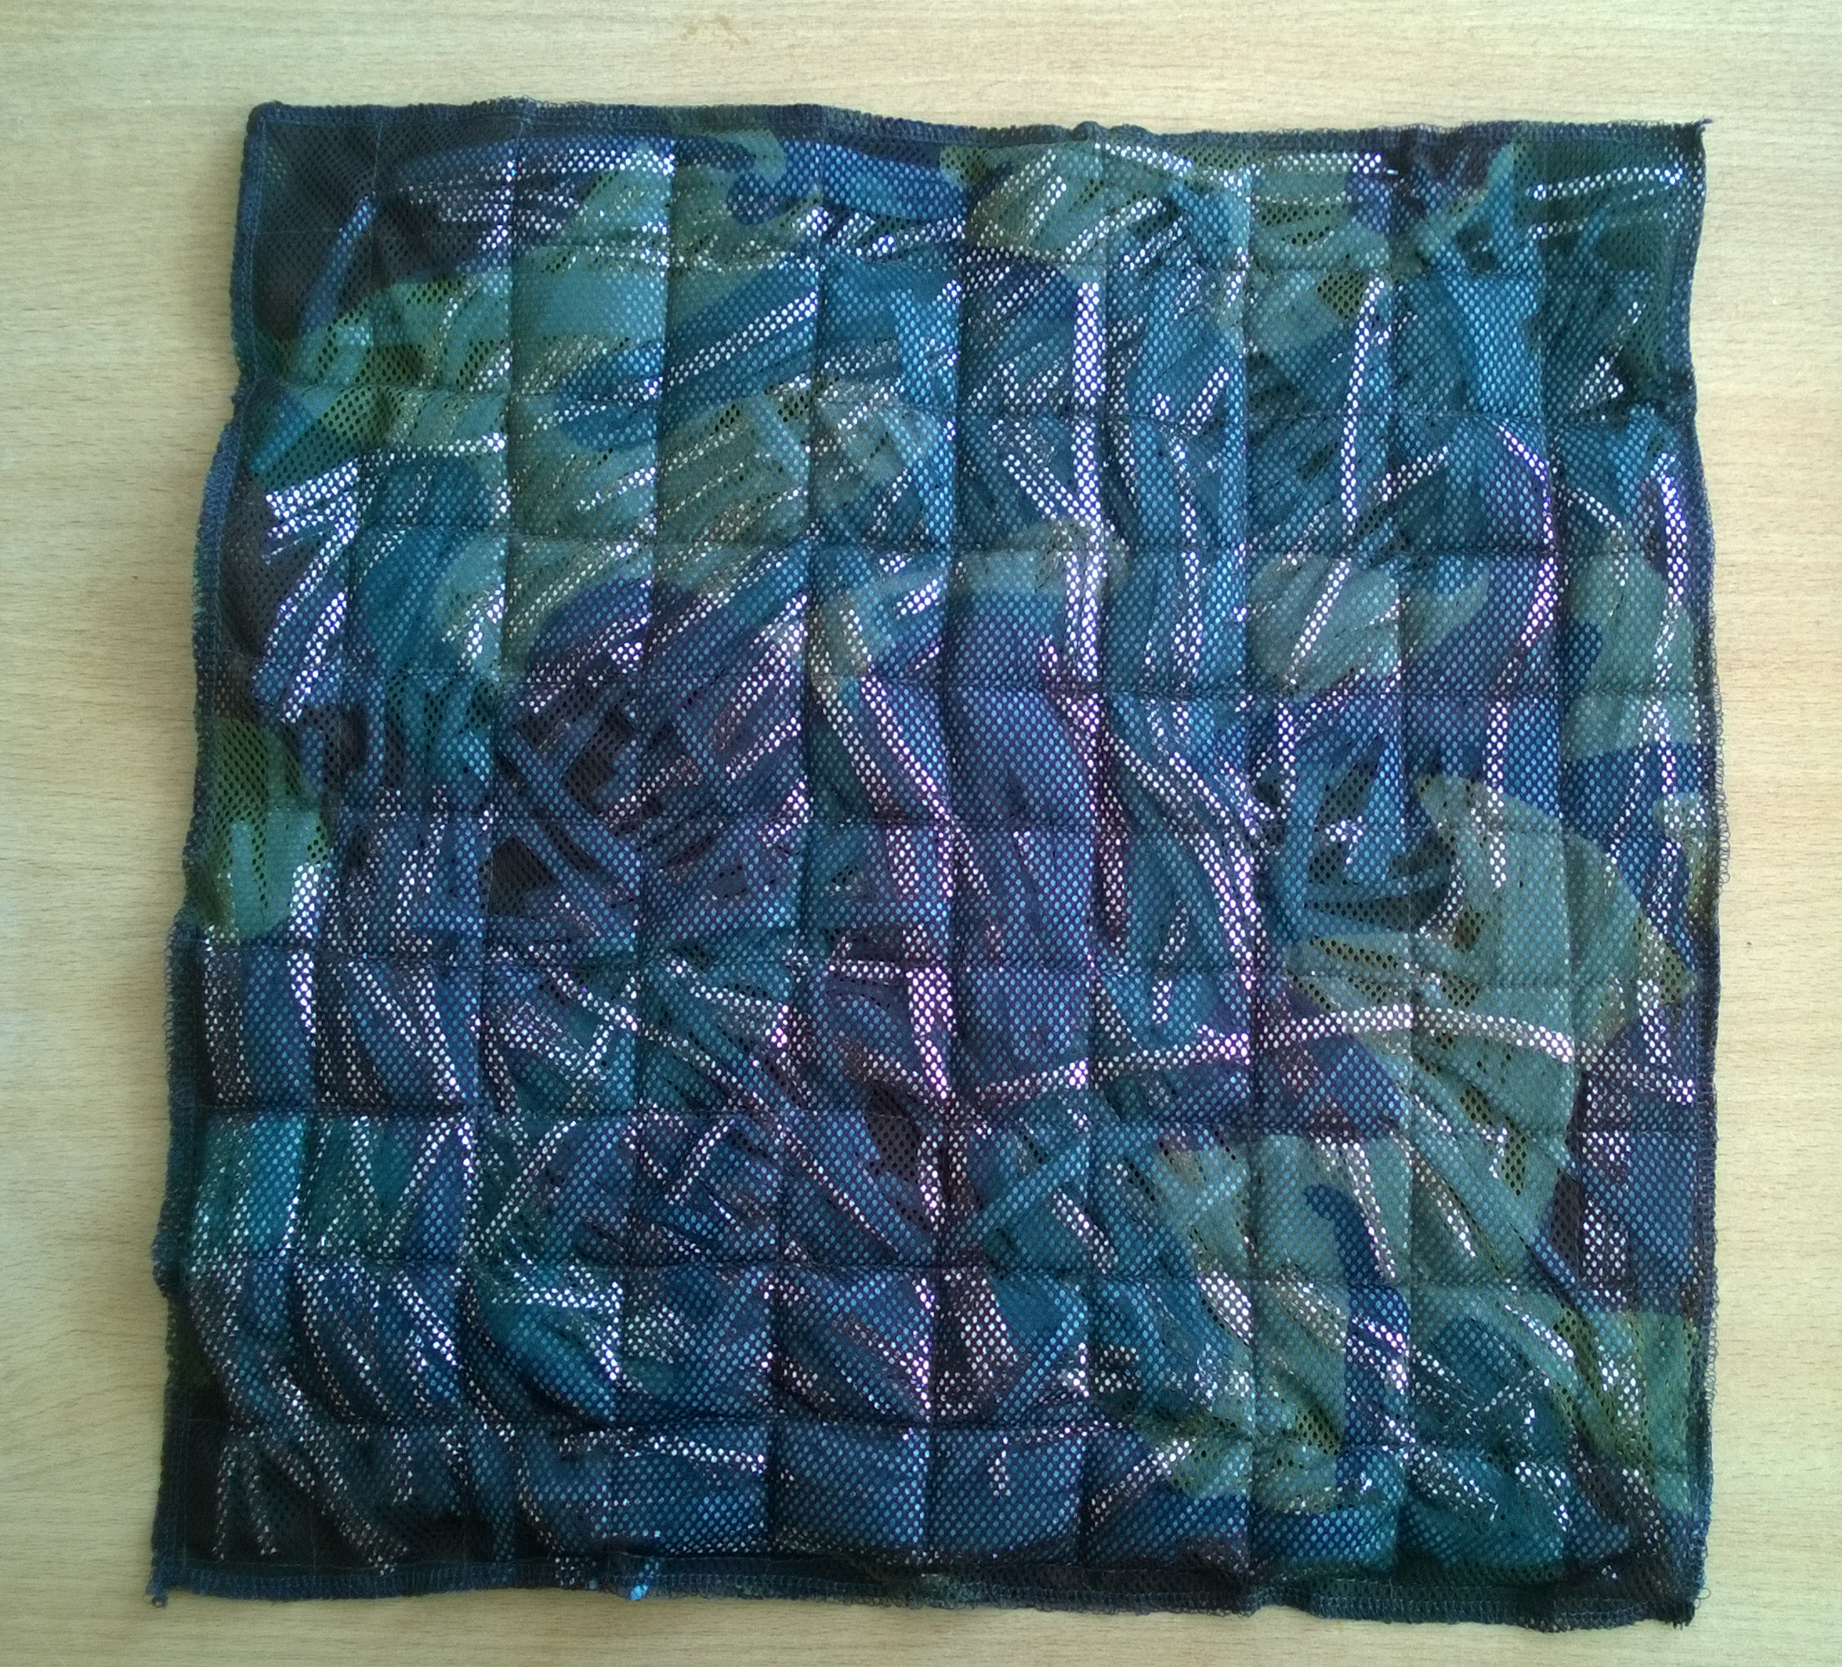

Рисунок 1 – Фото образца из партии 2

Оценка характеристик отражения и передачи ЭМИ изготовленных образцов электромагнитных экранов выполнялась с использованием панорамного измерителя SNA 0,01–18 в соответствии с ГОСТ 20271.1-91 Изделия электронные СВЧ. Методы измерения электрических параметров.
На рисунке 2 представлены частотные зависимости коэффициента отражения ЭМИ в диапазоне 2…17 ГГц изготовленных образцов эластичных экранов, закрепленных на металлических подложках.
1 – образцы из партии 1; 2 – образцы из партии 2
Рисунок 2 – Частотные зависимости коэффициента отражения ЭМИ
в диапазоне 2…17 ГГц изготовленных образцов

В соответствии с рисунком 2, закрепленные на металлических подложках эластичные электромагнитные экраны, изготовленные на основе игольнопробивного углеродосодержащего полотна и металлизированной полиэтиленовой пленки, характеризуются значениями коэффициента отражения ЭМИ в диапазоне частот 2…17 ГГц, изменяющимися в пределах от минус 2 до минус 22 дБ (среднее значение – минус 10 дБ). Величины анализируемого параметра экранов на основе фольгированного вспененного полиэтилена варьируются в пределах от минус 2 до минус 10 дБ (среднее значение – минус 7 дБ). Образцы из партии 1 характеризуются более низкими значениями коэффициента отражения ЭМИ по сравнению с образцами из партии 2 в следствие более низкой проводимости. Это подтверждается тем, что коэффициент передачи первых на 2…10 дБ выше, чем у вторых (рисунок 2).
1 – образцы из партии 1; 2 – образцы из партии 2
Рисунок 3 – Частотные зависимости коэффициента передачи ЭМИ
в диапазоне 2…17 ГГц изготовленных образцов
На основе полученных результатов можно сделать вывод о перспективности использования предложенной методики для изготовления эластичных электромагнитных экранов, предназначенных для снижения радиолокационной заметности наземных объектов.

Сведения об авторах
Лыньков Леонид Михайлович, д.т.н., профессор, профессор кафедры защиты информации учреждения образования «Белорусский государственный университет информатики и радиоэлектроники».
Бойправ Ольга Владимировна, к.т.н., доцент кафедры защиты информации учреждения образования «Белорусский государственный университет информатики и радиоэлектроники».
Аль-Машатт Емад Абдульхафид Альмухтар – аспирант кафедры защиты информации учреждения образования «Белорусский государственный университет информатики и радиоэлектроники».
Абдулхади Хаисам Дия Абдулхади – аспирант кафедры защиты информации учреждения образования «Белорусский государственный университет информатики и радиоэлектроники».
Адрес для корреспонденции
220013, Республика Беларусь,
г. Минск, ул. П. Бровки, 6,
учреждение образования «Белорусский государственный университет
информатики и радиоэлектроники»
тел. +375-17-293-89-38;
e-mail: leonid@bsuir.by
Лыньков Леонид Михайлович

